甲骨拼合第78則
李愛輝
首都師範大學文學院

第78則：合集38826（安明3099）+合補12405（歷藏9603）
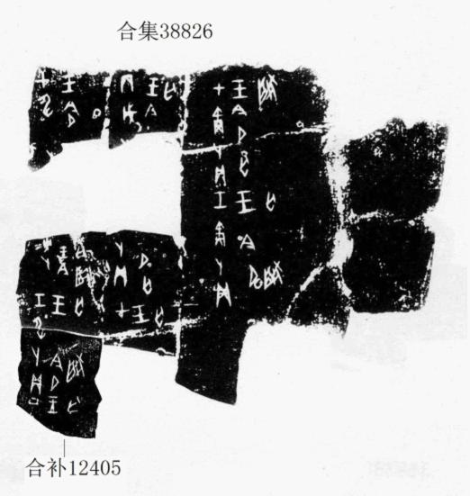

綴後斷痕密合，辭例暢通，且第四道盾紋（腹股溝）可以貫通。“申”字互足。

（綴合得到黃天樹師的悉心指導，謹致謝忱。）

